台灣水產學會 113 年度學術論文發表會暨會員大會 通知
敬啟者:
本學會 113 年度學術論文發表會暨會員大會，訂於113年1月16日 (星期二)在國立屏東科技大學舉行。承蒙各位產、官、學、研先進的支持，近年來參與學術論文發表均十分熱絡，發表論文的質與量逐年提升，由於口頭論文發表場次的限制，本會亦鼓勵壁報展示發表，現場同時舉辦「第九屆台閩水產學術研討會」及「2024海洋生態保育與永續發展研討會」，在此誠摯歡迎各位先進繼續踴躍參加 113 年度的盛會。本次活動採取網路報名，非會員者亦歡迎同時入會成為會員，報名截止日期為112 年 12 月 15 日。
敬祝
研安
台灣水產學會 敬上
民國112年10月30日
--------------------------------------------------------------------------------------------------------
主辦單位：台灣水產學會、國立屏東科技大學
承辦單位：國立屏東科技大學農學院
執行單位：國立屏東科技大學水產養殖系
補助單位：國家科學及技術委員會、農業部、海洋委員會海洋保育署
台灣水產學會會務及網路報名系統 聯絡人：劉修銘
聯絡電話：02-24622192 轉 5143 E-mail: hmliu@mail.ntou.edu.tw
台灣水產學會帳務繳費 聯絡人：吳奕智
聯絡電話：02-24622192 轉 5134 E-mail: d0140@mail.ntou.edu.tw
論文摘要上傳審查 聯絡人：林倩如
聯絡電話：08-7703202 轉 6231 E-mail: X747@mail.npust.edu.tw
論文發表及壁報展示 聯絡人：吳國霖
聯絡電話：08-7703202 轉 6275 E-mail: klwu@mail.npust.edu.tw

台灣水產學會 113 年度學術論文發表會暨會員大會 注意事項
一、活動時間：113 年 1 月 16 日（星期二）
二、活動規劃：
（一）地點：國立屏東科技大學綜合大樓
（二）議程：
時間 | 項目 | 地點
09:30~10:00 | 報到 | 綜合大樓2樓穿堂
10:00~12:00 | 論文發表分組報告(上午場) | 綜合大樓2樓及3樓  (分組場地)
10:00~15:00 | 論文壁報展示 | 綜合大樓2樓演藝廳前廣場
12:00~13:00 | 午餐時間/理監事會議 | 第二餐廳/演藝廳A廳
13:00~14:40 | 大會開幕/貴賓致詞/會務報告 | 綜合大樓2樓演藝廳
 | 專題演講/壁報比賽頒獎/合照
14:40~15:00 | 交誼茶點時間 | 綜合大樓2樓演藝廳前廣場
15:00~17:00 | 論文發表分組報告(下午場) | 綜合大樓2樓及3樓  (分組場地)
 | 第九屆台閩水產學術研討會 | 綜合大樓3樓 第1會場  (博雅講堂)
 | 2024海洋生態保育與永續發展研討會 | 綜合大樓2樓 第6會場  (人文講堂)
17:00 | 賦歸 | 接駁車綜合大樓門口等待

三、學術論文發表主題
（一）養殖技術、養殖工程、生理
（二）水產生物生態
（三）漁業資源及管理
（四）食品科學、水產飼料
（五）水產生物技術、水產疾病及微生物
（六）漁業政策、經濟、文化、休閒觀光
備註：1.口頭論文發表因場地及時間限制，以 130 篇論文為限，超過 130 篇時，由籌辦單位依實際狀況與投稿領域，指定投稿文章為口頭報告或壁報展示。
2.壁報展示因場地空間因素，以 200 篇論文為限，超過 200 篇時，籌辦單位可拒絕接受投稿。
四、報名系統及繳費：
（一）報名方式：一律採用線上報名（含摘要上傳）。
報名截止日期：112 年 12 月 15 日 17 時
報名網址：https://tinyurl.com/tfst2024
（二）繳費金額：
 | 會員 | 非會員 | 新會員
學生 | 500元  註冊費100元  學生會員年費400元 | 800元  註冊費800元 | 800元  註冊費100元  學生會員年費400元  入會費300元
一般人士 | 1,200元  註冊費600元  會員年費600元 | 1,500元  註冊費1,500元 | 1,500元  註冊費600元  會員年費600元  入會費300元
（三）繳費方式：線上繳費（報名系統第三方支付金流系統）
備註：1.口頭發表論文及張貼壁報者須完成繳費後，始能上網登入報名(1篇論文至少1人報名)
2.會員以單一作者身分投稿2篇以上口頭報告或壁報展示，僅收取一份報名註冊費用。
五、研討會論文集編輯
（一）研討會會議手冊包括會議議程、專題演講全文（或 ppt 簡報檔）及廣告頁。 口頭發表和壁報展示摘要部分，將製作成 PDF 格式存放至大會附贈隨身碟。
（二）投稿中文摘要字數以 300 字為限，英文摘要字數以 250 字為限，演講者或 壁報負責作者姓名右上方請以「*」註明。
六、論文發表摘要及簡報
（一）中文及英文摘要之版面設定（上、下、左、右）邊界各為2.5公分，中文字型為「標楷體」，英文及數字字型為「Times New Roman」，學名斜體字，中文摘要字數以300字為限，英文摘要字數以250字為限。
1. 論文題目為16號字，行距為1.5倍行高。
2. 摘要內容為14號字，行距為單行間距。
3. 作者、服務單位、關鍵字為12號字，行距為單行間距。
4. 演講者或海報負責作者姓名右上方請以「*」註明。
（二）口頭論文報告以使用 PowerPoint 軟體與會場電腦和投影機為限（不接受 個人電腦播放）。簡報資料應於每個時段報告前繳交至各發表場地之負責同學，一律以 USB 碟傳遞，防止因網路問題而衍生之狀況。
（三）每篇論文口頭發表時間為15分鐘，報告時間12分鐘（一聲長鈴，立即結束報告），討論時間3分鐘。

七、壁報展示格式、學生壁報比賽評審及頒獎原則：
（一）壁報展示
1. 論文壁報展示規格以全開直式橫書壁報為限（約85 cm x 113 cm）。
2. 壁報展示應於會議當天上午9時30分前張貼完成，10-12時解說（如需解說，請參加者自行準備），下午4時前拆除。請依給予之編號張貼（大會提供張貼材料）。
（二）學生壁報比賽參賽資格
1. 第一作者應為學生或應屆畢業生(請註明學制別，如大學部、碩士班、博士班)，另應註明指導教授。
2. 論文內容為學生的畢業論文或實驗研究成果。
3. 參加者需按規定繳交註冊費用。
（三）評審及頒獎
1. 壁報比賽得獎名額參酌各領域參展壁報作品數量再行決定，得獎名額以1-3名為原則，同時錄取佳作數名，其得獎名次及佳作名額，並於會員大會專題演講之後頒獎。
2. 優勝得獎壁報作品，每幅頒發中英文獎狀乙紙及獎金（第一名2,000元、第二名1,500元、第三名1,000元）；另得獎佳作數名，頒發中英文獎狀乙紙。
3. 上述獎項依參賽隊伍數，主辦單位保有更改權利。
4. 海報比賽得獎作品由參賽作者一人代表領取獎狀及獎金(代表人需準備身分證明文件)。
(四)發表之論文亦歡迎投稿至本會會刊（https://www.ipress.tw/J0205），不收取刊登費。

八、交通資訊：
（一）搭乘大眾運輸工具
1. 搭乘高鐵到高雄左營站
(1)免費接駁車
(去程)高鐵左營站2號出口：
發車時間9時00分，搭車時間約50分鐘到屏科大。
(回程)屏科大綜合大樓門口：
發車時間17時10分，搭車時間約50分鐘到左營高鐵站
(2)轉搭火車到屏東火車站(搭車時間約35~50分鐘)
，再轉客運到屏科大(搭車時間約30分鐘)
2. 搭乘火車到屏東火車站
(1)免費接駁車
(去程)火車站右前方「戴爾美語」：
發車時間9時10分，搭車時間約30分鐘到屏科大。
(回程)屏科大綜合大樓門口：
發車時間17時10分，搭車時間約30分鐘至屏東火車站
(2) 自行轉乘客運
由屏東轉運站搭乘 「509屏科大聯外線」到屏科大綜合大樓。搭車時間約30分鐘。
(3) 搭乘計程車
由屏東火車站到屏科大綜合大樓，車資約新臺幣500元。
（二）自行開車
國立屏東科技大學「綜合大樓」經緯度座標：22.64770, 120.61692

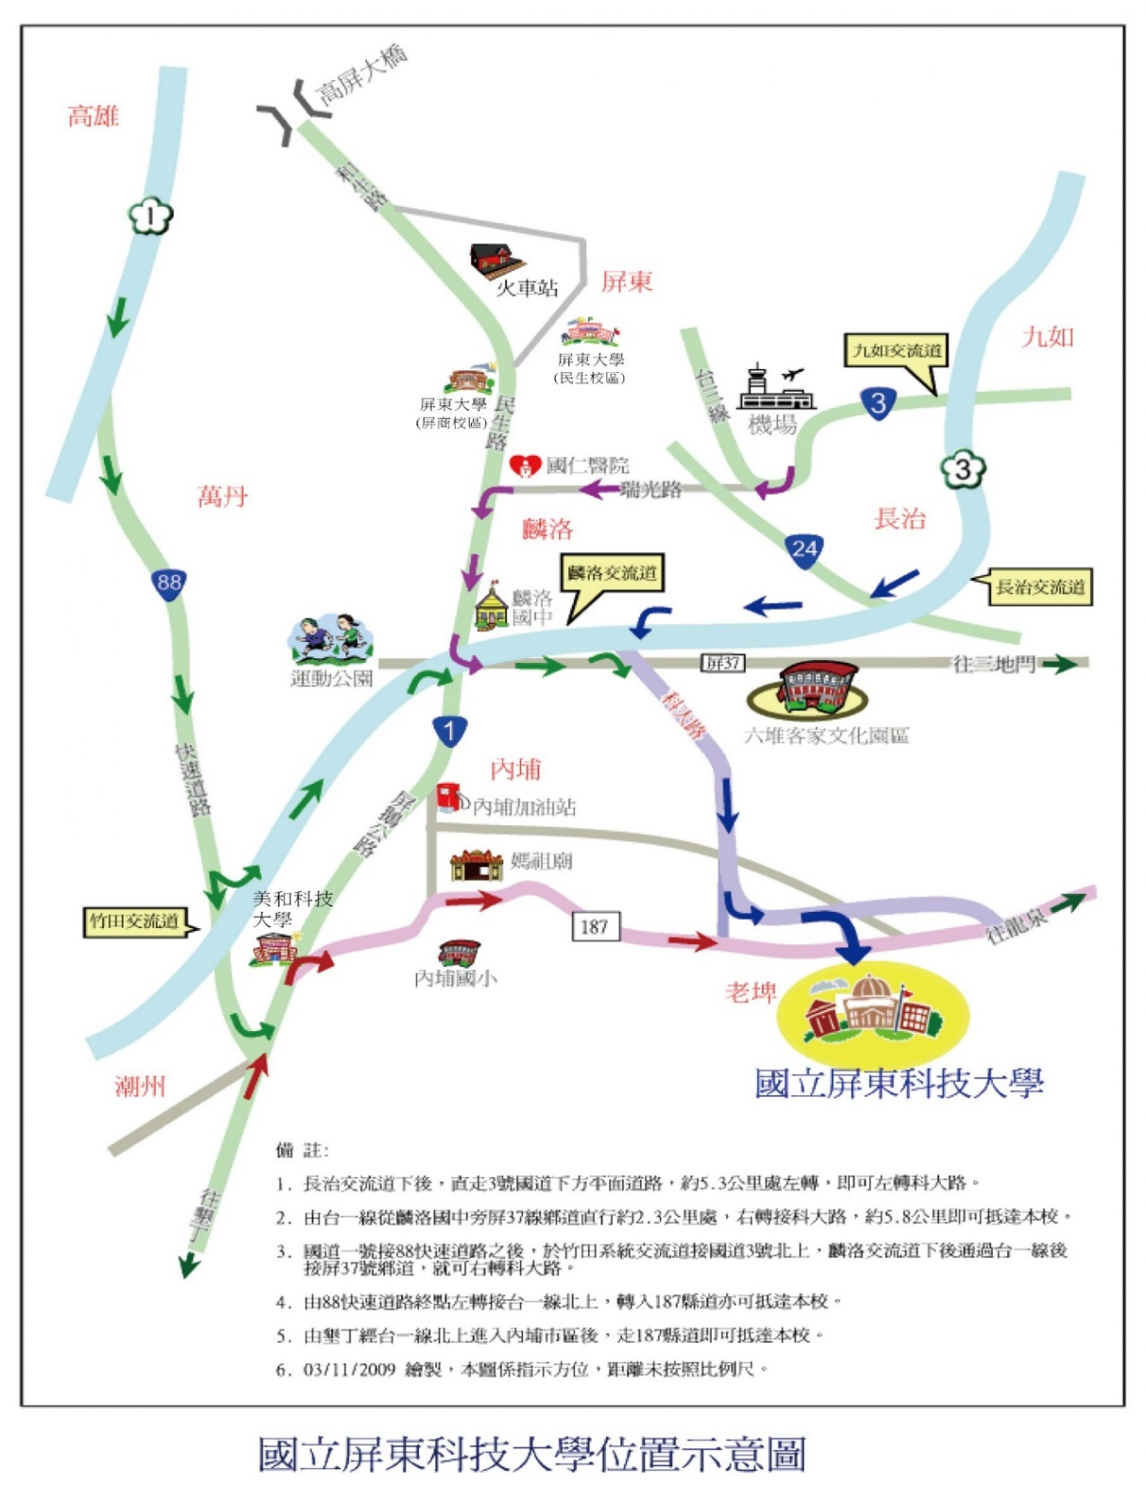

十二、住宿資訊：
（一）校內住宿-迎賓館及小木屋。訂房連絡電話：08-7703202 #7627、6092
（二）校外住宿-請至各訂房網站，查詢學校周邊內埔、屏東市及潮州等地區住房資訊

